Plans de gestion des sites LIFE Elia

UG:UL204 - Circuit: 380.1,380.2: pylône 23 au 26
Nom complet de l'UG: BRUME/GRAMME 380KV LI

Action LIFE: Lisière : 4 polygone(s) (0.78 ha)
Autres actions LIFE sous cette/ces portée(s): Fauche; Tourbière; Landes; Lisière restaurée; Verger; Mare

Commune(s): Stoumont; Ferrieres

Triage(s) DNF concerné(s): Ferrieres (BOURGEOIS Marc - GSM: 0478/78.11.58)

Cantonnement(s) DNF concerné(s):AYWAILLE (04/247 99 90)
Info actualisées sur Le portail environnement de Wallonie

Gestionnaire (+ Propriétaire):
ID | Gestionnaire | Propriétaires
PC_198 | Elia | Societe/Bru Chevron
PC_79 | Elia | Societe/Bru Chevron
PC_81 | Elia | Societe/Bru Chevron
PC_202 | Elia | Societe/Bru Chevron
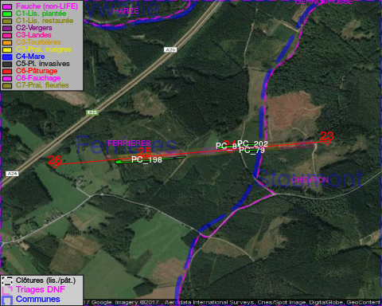

GESTION:

Objectif à long terme :

Lisière structurée stabilisée par sélection d'espèces arbustives

Tous les aménagements ont eu lieu entre April 2015 et July 2015.

Détail par portée
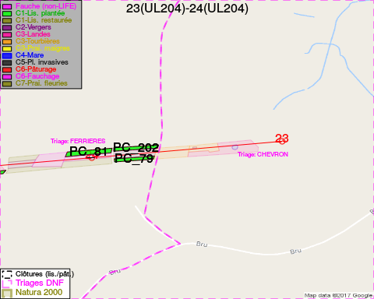
Adresse propriétaire:
- [PC_198] Societe/Bru Chevron: Bru 2 Stoumont
- [PC_79] Societe/Bru Chevron: Bru 2 Stoumont
- [PC_81] Societe/Bru Chevron: Bru 2 Stoumont
- [PC_202] Societe/Bru Chevron: Bru 2 Stoumont
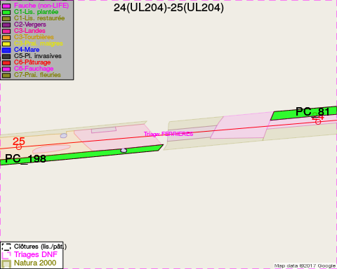
Adresse propriétaire:
- [PC_198] Societe/Bru Chevron: Bru 2 Stoumont
- [PC_79] Societe/Bru Chevron: Bru 2 Stoumont
- [PC_81] Societe/Bru Chevron: Bru 2 Stoumont
- [PC_202] Societe/Bru Chevron: Bru 2 Stoumont
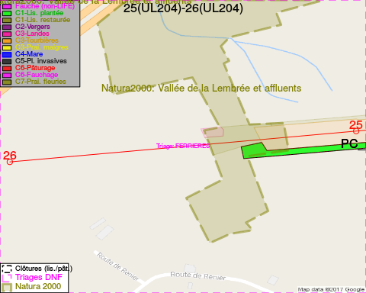
Adresse propriétaire:
- [PC_198] Societe/Bru Chevron: Bru 2 Stoumont
- [PC_79] Societe/Bru Chevron: Bru 2 Stoumont
- [PC_81] Societe/Bru Chevron: Bru 2 Stoumont
- [PC_202] Societe/Bru Chevron: Bru 2 Stoumont

Document réalisé le 07/02/2017

